Michael Czerny: "Lo que pide la Amazonía es el acompañamiento de la Iglesia"
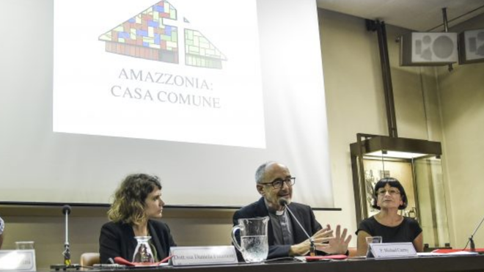
Michael Czerny, presentando los eventos de la Casa Común del Sínodo

Michael Czerny ha presentado la iniciativa 'Casa común' y los eventos que tendrán lugar de forma paralela a la Asamblea Especial del Sínodo de los Obispos para la región Panamazónica del 6 al 27 de octubre en el Vaticano

También está prevista la llegada de una delegación de la tierra de la foresta fluvial del Congo, considerado segundo pulmón del planeta, para que dialoguen con los indígenas nativos de México y Papua y Nueva Guinea

Ante la polémica suscitada por la ordenación como sacerdotes de hombres casados, ha recordado que: "El verdadero punto de partida es el Pueblo de Dios en la Amazonía, los pueblos amazónicos"

El instrumentum laboris del Sínodo pide, además, identificar el tipo de ministerio oficial que puede ser conferido a la mujer, tomando en cuenta el papel central que hoy desempeñan en la Iglesia amazónica
21.09.2019 | RD/EP
El secretario especial del Sínodo para la Amazonía, padre Michael Czerny, ha reivindicado la necesidad de diálogo y escucha de la Iglesia con las poblaciones indígenas de esta región considerada como el pulmón del planeta.
"Lo que fundamentalmente piden en la región de la Amazonía es el acompañamiento de la Iglesia. No quieren sentirse solos y abandonados afrontando los retos y amenazas. Por eso, es importante el diálogo y la escucha como camino de preparación del Sínodo", ha asegurado.
Czenny, que será creado cardenal por el Papa el próximo sábado 5 de octubre, ha celebrado una rueda de prensa en Tadio Vaticano en la que se han presentado los eventos 'Casa Común', que tendrán lugar de forma paralela a la Asamblea Especial del Sínodo de los Obispos para la región Panamazónica, que tendrá lugar del 6 al 27 de octubre en el Vaticano, bajo el lema 'Amazonía: Nuevos Caminos para la Iglesia y para una Ecología Integral'.
Czerny, que ha trabajado en los últimos años como Subsecretario de la Sección Migrantes y Refugiados del Vaticano, junto al scalabriniano Fabio Baggio, ha pasado un mes conociendo la realidad de la Iglesia de la Amazonía, participando en reuniones de obispos preparándose para el Sínodo en Bolivia, Brasil, Colombia y Perú. De este modo, ha señalado que "el verdadero punto de partida es el Pueblo de Dios en la Amazonía, los pueblos amazónicos".
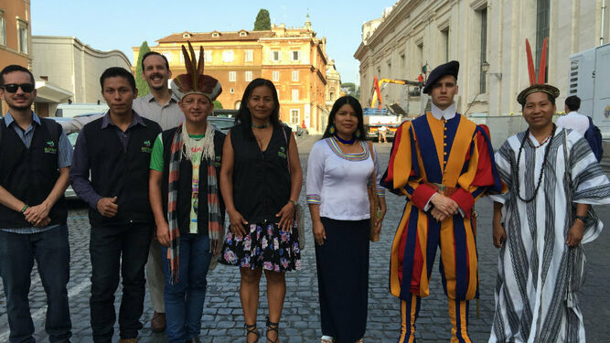
Michael Czerny presenta la iniciativa 'Casa común', 130 eventos para llevar la realidad amazónica a Roma
Sobre la iniciativa 'Casa Común', que propondrá diversos eventos como exposiciones fotográficas sobre Latinoamérica o encuentros con indígenas de México o de Nueva Papua, ha manifestado que su objetivo es "ver, encontrar, aprender y descubrir aspectos de la realidad de los qué trata el Sínodo".
Por su parte, el sacerdote italiano Antonio Soffientini, que forma parte de la Secretaría Ejecutiva di 'Amazonía: Casa Común', ha señalado que será un espacio para la escucha con más de 130 encuentros en el que participarán institutos misioneros, asociaciones de voluntariado católico y organizaciones religiosas.
De ese calendario, ha destacado la cita del 12 octubre cuando tendrá lugar una celebración eucarística para perdón reconciliación a la Amazonía, así como una mini peregrinación en la que se espera la participación de todos los padres sinodales el sábado 19 de octubre.
También está prevista la llegada de una delegación de la tierra de la foresta fluvial del Congo, considerado segundo pulmón del planeta, para que dialoguen con los indígenas nativos de México y Papua y Nueva Guinea.
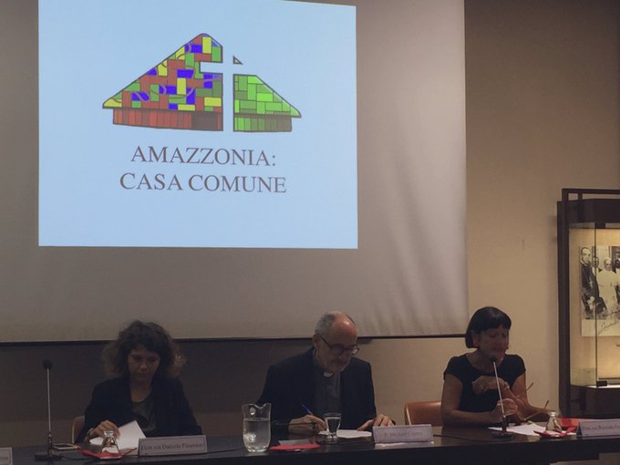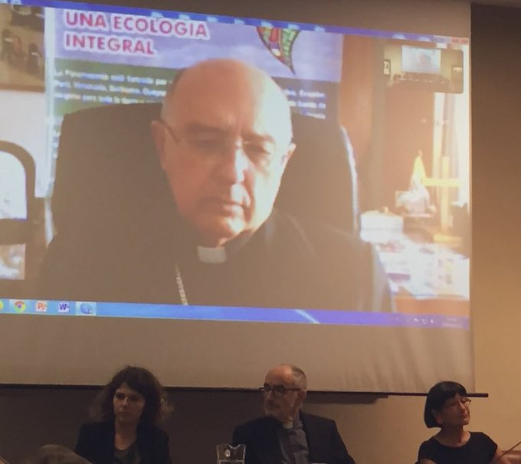

1
11:17 - 20 sept. 2019
Información y privacidad de Twitter Ads

Ver los otros Tweets de Mercedes De la Torre

Polémica por la ordenación como sacerdotes a casados
El Instrumentum Laboris -documento preparatorio- del Sínodo de la Amazonía, que se conoció el pasado mes de junio, abre la puerta a la ordenación como sacerdotes a personas ancianas casadas, que sean respetadas por la comunidad para el ejercicio en zonas periféricas.
Además, pide identificar el tipo de ministerio oficial que puede ser conferido a la mujer, tomando en cuenta el papel central que hoy desempeñan en la Iglesia amazónica.
"Afirmando que el celibato es un don para la Iglesia, se pide que, para las zonas más remotas de la región, se estudie la posibilidad de la ordenación sacerdotal para personas ancianas, preferentemente indígenas, respetadas y aceptadas por su comunidad, aunque tengan ya una familia constituida y estable", se lee en el documento que servirá de guía para los obispos.
El informe de 91 páginas reclama además la promoción de "vocaciones autóctonas" tanto para varones como para mujeres como "respuesta a las necesidades de atención pastoral-sacramental". Por otro lado, aparecen también fuertes denuncias a la corrupción en la región.
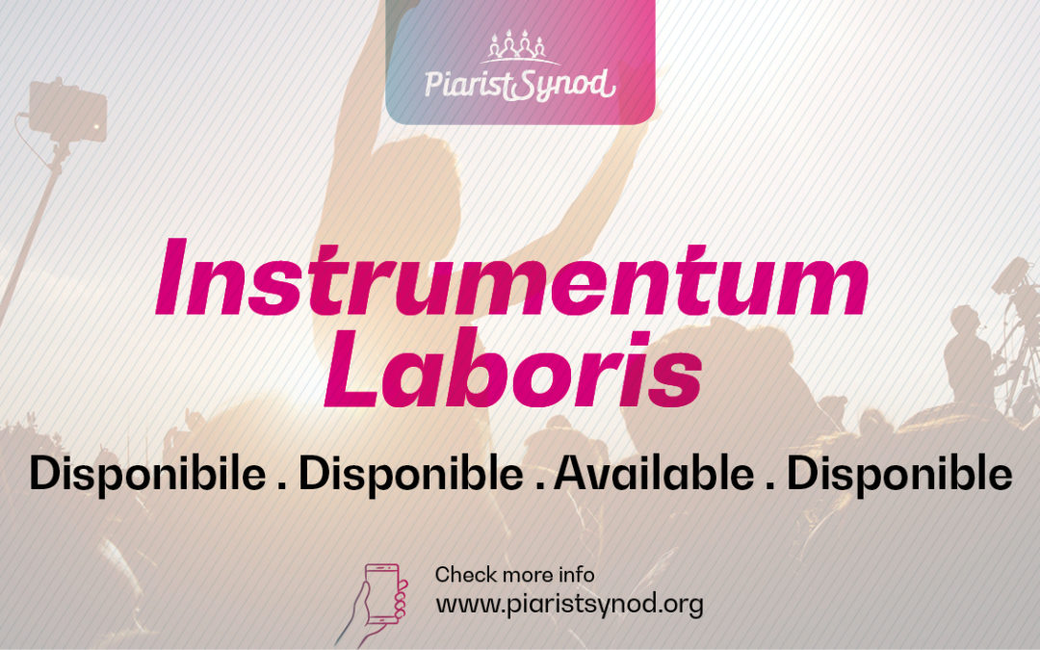
La propuesta de ordenar a personas ancianas casadas ante la falta de vocaciones ya ha generado algunas reacciones en contra. Por ejemplo, el prefecto de la Congregación para el Culto Divino y la Disciplina de los Sacramentos, el cardenal africano Robert Sarah, considera "desdeñoso y humillante" ordenar sacerdotes casados para solventar la falta de vocaciones en la Amazona.
"Si, en un impulso misionero, cada diócesis de América Latina ofreciera generosamente a la Amazonía uno solo de sus sacerdotes, esta región no recibiría el trato tan desdeñoso y humillante que implica fabricar sacerdotes casados", ha señalado en el libro 'Se acerca la tarde y el día casi ha terminado', junto al periodista Nicolas Diat y que publica en España la editorial 'Palabra'.
Desde España, el arzobispo de Mérida-Badajoz, Celso Morga, ha desaconsejado ordenar sacerdotes a hombres casados, incluso si se comprometen a la continencia, ante la propuesta para el Sínodo de la Amazonía de ordenar a hombres ancianos casados en zonas remotas.
"¿Se dan hoy las circunstancias para que la Iglesia latina retorne a la práctica de ordenar hombres casados, exigiéndoles la continencia? Si se piensa que la Iglesia ha tratado de reducir esas ordenaciones por sus inconvenientes, y ordenar sólo hombres célibes, no parece conveniente restaurar en las circunstancias actuales una práctica yaobsoleta", opina el arzobispo español en un artículo publicado en la revista Palabra.
https://www.religiondigital.org/vaticano/Michael-Czerny-Sinodo-Amazonia-Iglesia-religion-ordenacion-curas-casados_0_2160683914.html?utm_source=dlvr.it&utm_medium=twitter

